ФЕДЕРАЛЬНОЕ ГОСУДАРСТВЕННОЕ АВТОНОМНОЕ ОБРАЗОВАТЕЛЬНОЕ УЧРЕЖДЕНИЕ ВЫСШЕГО ОБРАЗОВАНИЯ «РОССИЙСКИЙ УНИВЕРСИТЕТ ТРАНСПОРТА»

(РУТ (МИИТ))

Институт транспортной техники и систем управления

Кафедра «Управление и защита информации»

ОТЧЁТ

О ЛАБОРАТОРНОЙ РАБОТЕ №2

По дисциплине «Информационное обеспечение систем управления»

ВАРИАНТ 8

Выполнил: ст. гр. ТУУ-411   
Жарков Павел Николаевич   
Проверил: к.т.н., доц. Васильева М. А.

Москва 2023

Оглавление

1. Цель 3

2. Порядок выполнения работы 3

3. Выполнение работы 4

3.1 Пункт 1 4

3.2 Пункт 2 5

3.3 Пункт 3 + 4 5

3.4 Пункт 5 6

3.5 Пункт 6 6

3.6 Пункт 7 + 10 6

3.7 Пункт 8 8

3.8 Пункт 9 9

4. Вывод 9

1. Цель

Цель работы заключается в выполнении каждого из указанных запросов SQL с использованием языка PostgreSQL и предоставлении точных и подробных результатов для каждого запроса.

1. Порядок выполнения работы
2. Найти максимальную дату рождения из таблицы HumanResources.Employee.
3. Найти количество нулевых (NULL) значений веса из таблицы Production.Product.
4. Найти количество номеров телефона разного типа (PhoneNumberTypeID) из таблицы Person.PersonPhone, где в номере телефона первые три цифры совпадают с последними тремя.
5. Выбрать те линейки товаров (ProductLine) из таблицы Production.Product, где минимальная цена больше 3 (из выборки исключить пустые поля)
6. Вывести EmployeeID, ShipDate и минимум по SubTotal для всевозможных EmployeeID с одинаковой ShipDate, предусмотреть вывод минимального StandardPrice за определённый ShipDate из таблицы Purchasing.PurchaseOrderHeader. (Использовать CUBE).

# Выполнение работы

## Пункт 1

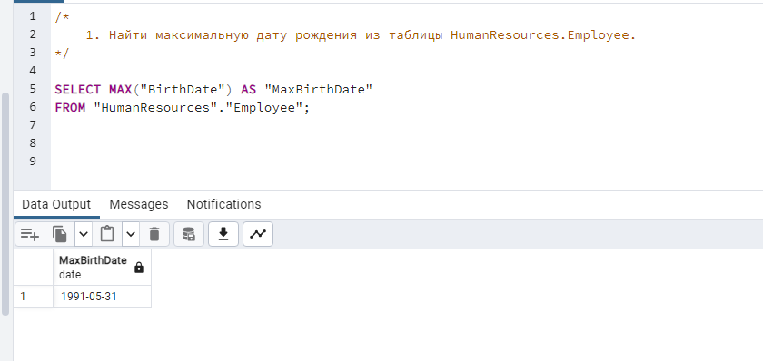

Рисунок 1. Визуализация выполнения пункта 1.

## Пункт 2

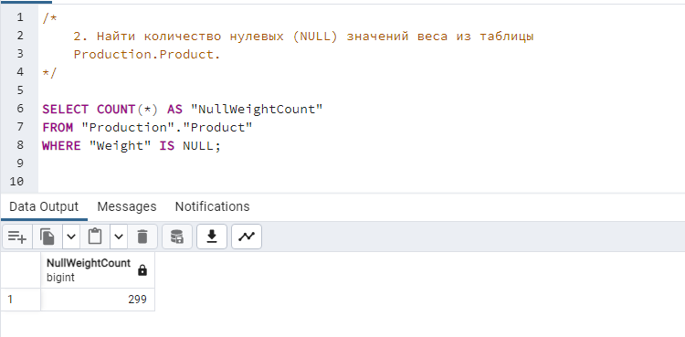

Рисунок 2. Визуализация выполнения пункта 2.

## Пункт 3

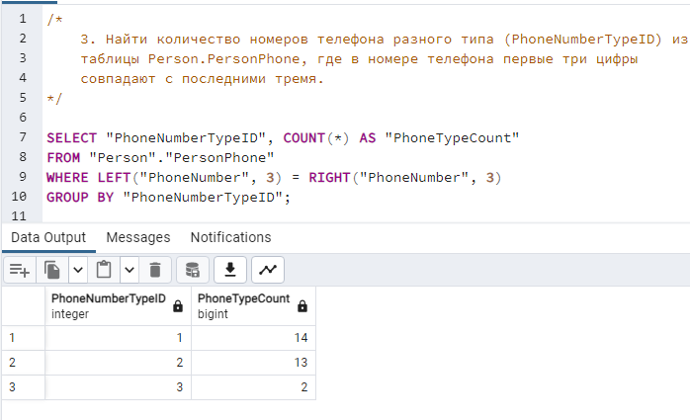

Рисунок 3. Визуализация выполнения пункта 3.

## Пункт 4

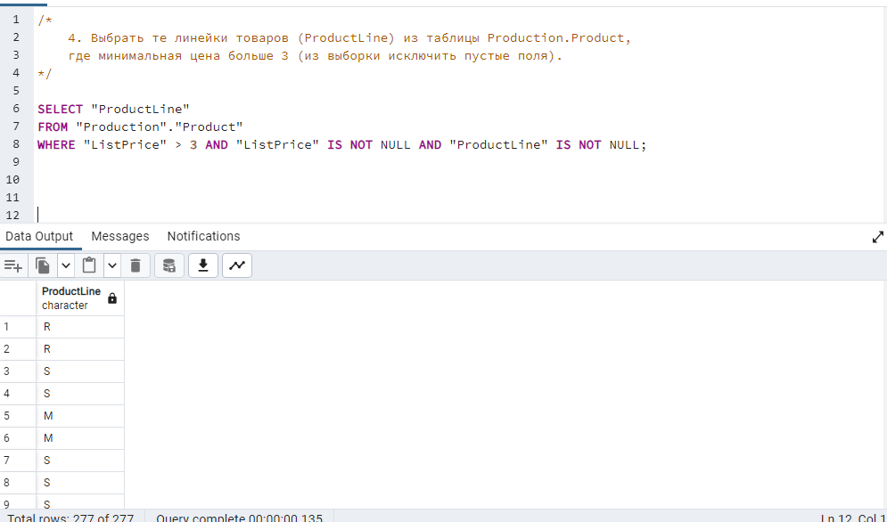

Рисунок 4. Визуализация выполнения пункта 4.

## Пункт 5

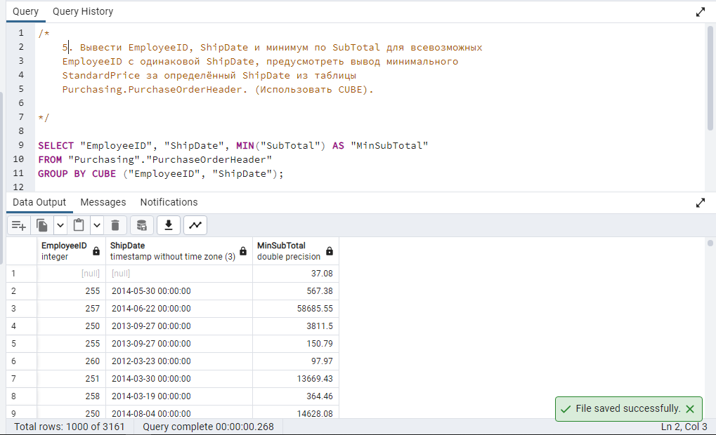

Рисунок 5. Визуализация выполнения пункта 5.

# Вывод

В ходе данной работы были успешно сформулированы и выполнены SQL-запросы. В итоге, мы успешно добились цели работы, научились создавать сложные запросы, интерпретировать сообщения об ошибках и корректировать запросы для получения корректных результатов. Эти навыки лежат в основе грамотного управления данными и могут быть применены к более сложным аналитическим задачам.